
新北市立五峰國民中學111學年度第 二 學期
英語領域第2次教學會議記錄

日期：111年3月20日 地點：4樓英語情境教室
時間：13:30~3:00 主席：洪靜怡 記錄：張雯雅
===========================================
會議內容：
- 翰林出版社做TEAMS交學測驗分析管理系統介紹
- 領招報告:
- 4/12(三)第一次段考成績登打截止
- 6/30前完成公開授課並繳交資料
- 學務處宣導品格教育融入課程
- 選書日期為4/24於二樓會議室舉行，4月份領域會議延後一周
- 選書不請廠商說明教材，提供每間辦公室一套樣本
- 5/18課程計畫繳交
- 9年級彈性課程經投票7票決定名稱更動為「悅遊世界」，當日可投票數共9票。
- 臨時動議:
  - 經全數共9票通過111-2第二次段考開始實施規定範圍內出題教師自行決定雜誌英聽單字出題，不請示雜誌負責人。
  - 雜誌發放維持導師處理後續補退問題。
- 開會照片：
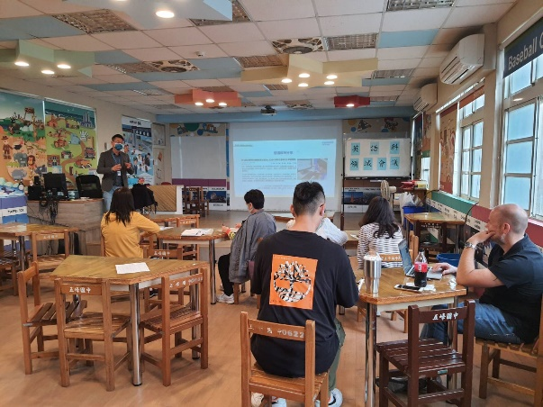 | 

